Министерство науки и высшего образования Российской Федерации
Федеральное государственное бюджетное образовательное учреждение
высшего образования «Кубанский государственный университет»

Кафедра вычислительных технологий

ОТЧЕТ
о выполнении лабораторной работы № 5
по дисциплине «Алгоритмы цифровой обработки мультимедиа»

Выполнила:
Чеуж А.А.
Проверил:
Крамаренко А.А.

Краснодар
2025
Тема: шумоподавление на основе преобразования Фурье.
Задание:
Задание 1. (Самостоятельно). Реализовать шумоподавление на основе преобразования Фурье.
Ход работы:

Амплитуда — это максимальное значение отклонения периодической функции (волны) от её среднего (нулевого) значения. Амплитуда волны определяет её громкость. Чем больше амплитуда, тем громче звук.
Фаза — это сдвиг синусоиды относительно начала временного отсчёта.
Частота — это характеристика, определяющая, сколько раз за единицу времени повторяется полный цикл колебания. Частота определяет высоту тона звука.
Дискретизация — это процесс преобразования непрерывного сигнала в дискретный (цифровой) сигнал путём измерения его значений через равные промежутки времени. В результате мы получаем последовательность числовых значений, представляющих исходный сигнал.
Дискретное преобразование Фурье — это операция, которая преобразует последовательность сэмплов сигнала во временной области в эквивалентную последовательность комплексных чисел в частотной области.
Процесс ДПФ:
- Вход: Берем фрагмент дискретного сигнала x[n] (массив действительных чисел).
- Генерация Тестовых Частот: ДПФ генерирует набор комплексных синусоидальных волн (гармоник) на разных дискретных частотах f_k.
- Измерение Корреляции: Для каждой тестовой частоты f_k:
  - Входной сигнал x[n] умножается (поэлементно) на комплексную тестовую синусоиду .
  - Результаты умножения суммируются (интегрируются).
- Комплексный Результат: Эта сумма X[k] — это и есть комплексное число.
В результате вы получаете массив комплексных чисел X[k] — дискретный спектр.
Каждое комплексное число в частотной области представляет одну определённую частоту исходного сигнала и содержит две ключевые характеристики:
- Модуль (Амплитуда): Говорит о том, насколько громка эта конкретная частота в сигнале.
- Аргумент (Фаза): Говорит о начальном сдвиге этой частотной составляющей.
Частотная область — это способ представления сигнала через составляющие его частоты и их соответствующие амплитуды и фазы, в отличие от представления сигнала во временной области, где мы смотрим на изменение амплитуды с течением времени.
Когда берем фрейм x[n] и применяем к нему ДПФ, алгоритм неявно предполагает, что этот фрагмент бесконечно повторяется во времени, образуя идеальную периодическую волну: ..., x[n], x[n], x[n], .... Если значения сигнала на начале фрейма и на его конце сильно отличаются, то при стыковке конца и начала следующего фрейма возникает резкий, неестественный скачок (разрыв).
Окно Ханна — это аппроксимирующая функция, которая используется для сглаживания сигнала на границах фрейма, чтобы избежать вышеописанных артефактов.
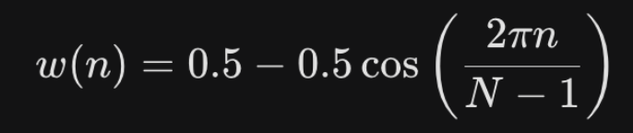
Из-за того, что окно Ханна зануляет края сигнала, мы теряем часть полезной информации по краям фрейма. Чтобы это компенсировать, мы используем перекрытие (Overlap), обычно 50%.
Фреймы частично накладываются друг на друга. При обратном преобразовании, части оконных фреймов, потерявшие энергию на краях, восстанавливают ее за счет перекрытия с соседними фреймами (это называется метод Overlap-Add или Суммирование с перекрытием).
Шум – случайный процесс с равномерно распределенной энергией по спектру или как сигнал с известным, стационарным частотным распределением.
Профиль шума — это математическая модель, которая описывает, сколько амплитуды шума присутствует на каждой дискретной частоте. Профиль шума находится как среднее значение амплитуд по всем собранным шумовым фреймам.
Спектральное вычитание — это метод шумоподавления, основанный на предположении, что энергия (амплитуда) зашумленного сигнала Y является суммой энергии полезного сигнала S и энергии шума N.

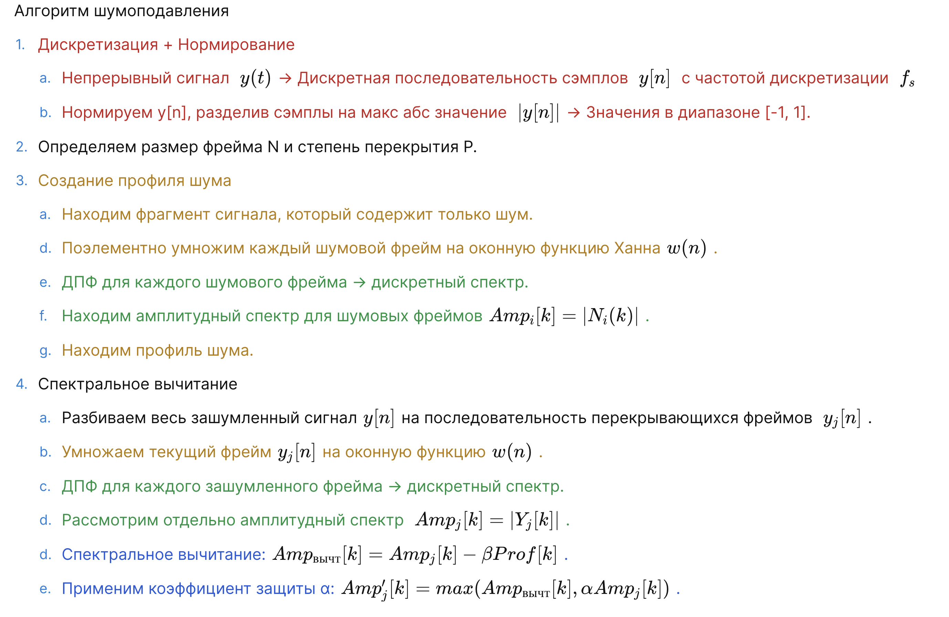

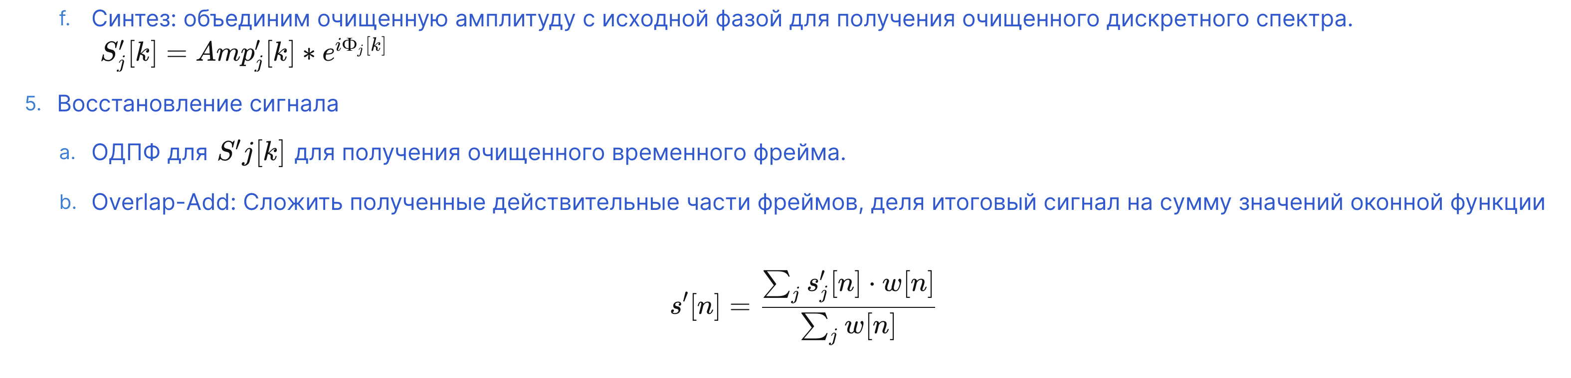

В конце получим дополнительно спектограмму исходного и выходного файла для оценки результатов.

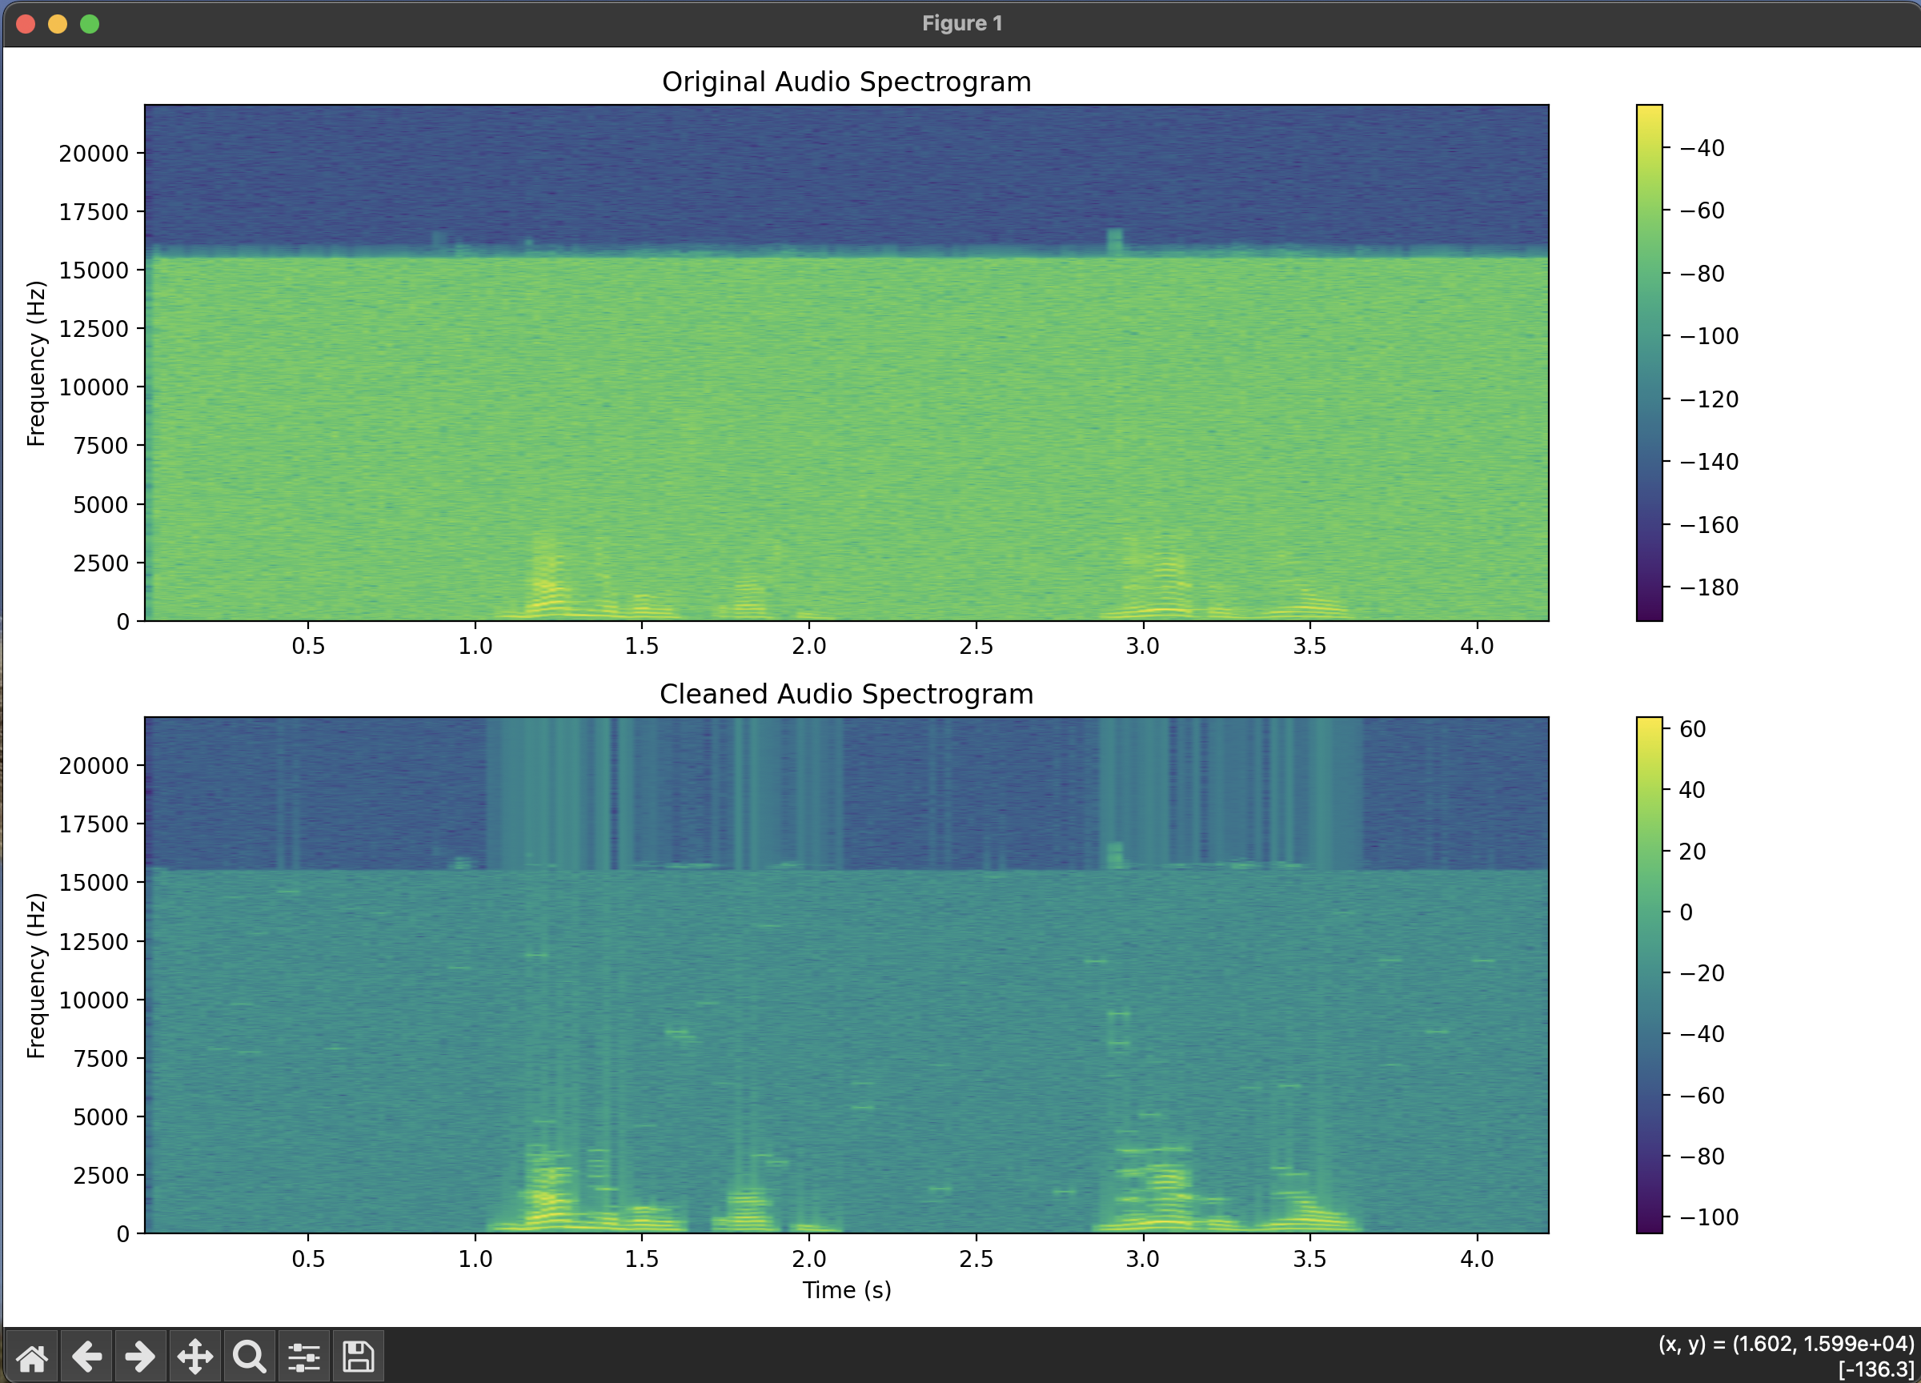
Рисунок 1 – Спектрограммы входного и выходного сигналов

Вывод: в этой лабораторной работе было изучено, как реализовать шумоподавление на основе преобразования Фурье.

